Методические рекомендации для подготовки к ОГЭ и ЕГЭ по биологии
(разработала учитель биологии и химии Панфилова Г.Б.)
Занимаясь репетиторством, я столкнулась с тем, что весь материал по биологии мне приходилось излагать в кратчайшие сроки и за минимум часов. Уровень способностей и знаний детей был разный: есть сильные дети, но чуть не понявшие отдельные темы (чаще сложные – последние задания ЕГЭ), другие – запоминают только через заучивание и закрепляются знания только при многократном повторении, третьи – отстающие не только по моим предметам, но и по русскому, математике, что придает трудности даже при прочтении задания и вычислениях. Для этих трех групп детей я разработала свою методику повторения курса биологии в сжатые сроки, но в максимальном объеме. Конечно, во всех случаях, ребенок все-таки должен выучить заданное. Но если для первой группы я даю сразу сложное, излагая более простым языком, то для последней группы, дается минимум и концентрическим способом - каждое занятие возвращаясь к первым темам, дабы те не забыли.
Сначала определяется список тем, которые вызвали затруднение. Это всегда 27 задание ЕГЭ – хромосомный набор растений и фазы мейоза, 28 задание ЕГЭ – задача по генетике, из Человека – круги кровообращения, нервная система, Животные – сопоставление типов беспозвоночных и хордовых: сравнение сердца, полостей, нервной системы и пр.
Чтобы повторить царства Животных и Растений, сначала даю систематику в параллели: систематику Растений и рядом систематику Животных, становится видно, что названия таксономических единиц почти все совпадают, кроме отдела растений и типа животных, и порядок растений с отрядом животных:
империя Клеточные
надцарство Эукариоты (ядерные)
Царство Растения | Царство Животные
отдел: Красные водоросли, бурые, зеленые водоросли, Мхи, Папоротникообразные, Голосеменные, Покрытосеменные | Тип: Простейшие (Саркомастигофоры (Корненожки, Жгутиконосцы),Инфузории), Кишечнополостные, Плоские, Круглые, Кольчатые черви, Моллюски, Членистоногие, Хордовые
Класс: Однодольные, двудольные (у покрытосеменных. У остальных отделов свои классы – в школьной биологии не изучаются) | Класс: Сцифоидные (медузы), Двустворчатые, брюхоногие, головоногие моллюски, Насекомые, Раки, Пауки, Костные и Хрящевые рыбы, Земноводные(Амфибии), Пресмыкающиеся(Рептилии), Птицы, Млекопитающие
Порядок (например: розаннолепестные)-в школьной биологии не изучают | Отряд (например: Стрекозы, Перепончатокрылые, Черепахи, Парнокопытные, Рукокрылые, Хищные, Приматы)
Семейство (Крестоцветные, Сложноцветные и др.) | Семейство (кошачьи, медвежьи, волчьи, гоминид(люди))
Род (например: смородина – первое слово от вида) | Род (например: Орел)
Вид – бинарное название, т.е. из двух слов.(Смородина красная) | Вид (Орел степной)
Далее для сильных учеников даю жизненные циклы растений с чередованием гаметофита и спорофита + ткани и органы растений по ходу эволюции, т.е. объясняю жизненный цикл мхов и рассматриваем это растение с точки зрения эволюции – что у него появляется с выходом на сушу, далее папоротники – усложнение в развитии, записываем все видоизменения побегов(гомологичные и аналогичные органы - стеблевое, листовое происхождение колючек, усиков, цветов и пр.): луковицы, клубни, усы, колючки и пр., указывая, что у папоротников все органы (вайя, корневище) – это видоизмененные побеги, т.е. из корней есть только придаточные (это те, что растут от стебля), далее жизненный цикл семенных, указывая, что спорофит в процессе эволюции увеличивается в размере, а гаметофит становится не самостоятельным. Таким образом, растения отошли от воды и заняли все территории планеты. Здесь даю подробное строение органов и тканей.
Чтобы ответить на 27 вопрос ЕГЭ – хромосомный набор растений, надо выучить жизненный цикл растений. Он везде один:
Гаметофит (растение, на котором образуются гаметы )Гаплоидный n

Спора. Гаплоидная n Гаметы. Гаплоидные n
R! O!

Спорофит (растение, на котором образуются споры). Диплоидный 2n

Где R!- редукционное деление (мейоз), О! – оплодотворение-слияние гамет
А дальше остается запомнить гаметофиты и спорофиты разных отделов. Гаметофиты: водорослей и мхов – взрослое зеленое растение, папоротников – заросток, семенных – семязачаток и пыльца. Спорофиты: водорослей – зигота, мхов – коробочка на ножке, папоротников и семенных –взрослое зеленое растение. Т.е. эволюция растений идет в сторону увеличение спорофита и уменьшения гаметофита. Спорофит – это растение, на котором образуются споры. Если возьмем березу – это взрослое растение покрытосеменных, значит, это спорофит и на нем должны образовываться споры. В цветках березы образуются гаметы – в пестике – яйцеклетка, в тычинке – спермии. Следовательно, в завязи пестика, где образуется яйцеклетка, находится гаметофит, т.к. яйцеклетка – это гамета и она образуется из гаметофита. Семязачаток и есть – гаметофит(женский), как и пыльца ( мужской гаметофит). Надо дать сравнение семязачатков голосеменных и цветковых: что семязачатки открыто на чешуйках шишек или в плодолистиках – видоизмененных листьях (весь цветок и шишка-чешуи, лепестки, чашелистики – это видоизмененные листья. Это надо будет не забыть указать при изучении видоизменений), так же семязачаток голосеменных состоит из гаплоидных клеток, а у цветковых есть одна диплоидная – центральная клетка и после оплодотворения эндосперм голосеменных остается гаплоидным, а у цветковых – триплоидным.. Здесь же объясняется двойное оплодотворение. На ЮТубе есть хорошее видео двойного оплодотворения. Вот ссылка https://www.youtube.com/watch?v=jZNML6J_RTE
Кроме жизненных циклов, необходимо выучить: «Спора гаплоидная и образуется мейозом, всё остальное – митозом!». Чтобы ни попалось в вопросе, если есть спора (или мегаспора, микроспора. Не путайте с микроспорангием)- в ответе пишем: «Гаплоидная, мейозом». Всё остальное пишем: «митозом», а гаплоидный или диплоидный – смотрим на жизненный цикл – диплоидные только спорофиты, т.е. если будет Улотрикс – это водоросль, следовательно гаплоидный, если будет хвоинка или корень – это часть спорофита , значит, диплоидный. Т.е. для ответа на 27 вопрос, необходимо выучить только одно предложение: «Спора гаплоидная, образуется мейозом, всё остальное –митозом.»
28 задание ЕГЭ начинаем рассматривать с цифр. Не вникая в подробности задачи, сначала смотрим на цифры. Но сначала надо выучить формулы расщепления:
формула | родители | закон
Единообразие | Чистые линии  АА х аа или ААВВ х аавв | Независимого наследования (Менделя)
3:1 | Гетерозиготы:  Аа хАа
1:2:1 (розовые ягоды, цветы) – неполное доминирование
1:1 | Анализирующее скрещивание:  Аа х аа,  АаВв х аавв
1:1:1:1
9:3:3:1 (рецессивных 1 из 16) | АаВв х АаВв дигетерозиготы
Числа могут немного отличаться, например, будет дано потомство 10 цыплят черных хохлатых, 5 цыплят черных без хохолка, 4 цыпленка желтых хохлатых и 2 желтых без хохолка. По числам очень похоже на 9:3:3:1. Следовательно, родители дигетерозиготы – решаем по третьему закону Менделя. Если дается 75 и 25 – это 3:1 – родители оба Аа, 50 и 50 – это 1:1 – анализирующее.
Как отличить сцепленное наследование от независимого? Сцепленное – это, когда гены обоих признаков стоят в одной хромосоме и решение придется показывать на этой хромосоме. Отличий всего два: 1. Если мы видим числа расщепления моногибридного скрещивания: 3:1 или 1:1, а скрещивание по двум признакам, например, цвету глаз и форме крыльев, значит, это сцепленное наследование. 2. Или мы видим, что скрещивание по двум признакам и 4 фенотипа образовалось, но не в соотношении 9:3:3:1, а всегда 4 числа таких, что два из них друг другу почти равны и во много раз больше двух других чисел. Например, будет дано потомство: 3009 коричневых коротких, 123 коричневых длинных, 2998 белых длинных и 128 белых коротких. Запоминаем: когда 4 числа по два почти равных и одни во много раз больше других – это сцепленное наследование, кроссинговер! В задаче с кроссинговером ставим на одну хромосому те признаки вместе, которых больше – это некроссоверные гаметы. В нашем случае, мы поставим на одну хромосому коричневые с короткими, а белые с длинными и рядом рисуем еще две хромосомы, где ставим коричневые с длинными и белые с короткими и указываем, что эти две гаметы – кроссоверные – их всегда должно быть меньше. Если в задаче предложат посчитать расстояние между генами – это не так страшно. Просто надо вывести процент кроссоверных особей (тех, что поменьше) из общего числа потомства – это и будет расстояние и добавляем вместо знака % «морганиды» - это единица измерения расстояния между генами, т.к. сцепленное наследование сформулировано Т.Морганом. Посчитаем в нашей задаче: 123+128/3009+123+2998+128=251/6258=0,04 или 4%, или 4 морганиды.
27 задание на фазы мейоза. Выписываем фазы гаметогенеза, указывая, что в фазе роста идет профаза I мейоза, остальные фазы мейоза в последней зоне созревания. Выписываем в столбик хромосомный набор каждой стадии митоза и мейоза рядом – в сравнении. И видим, что телофаза митоза – это интерфаза: 2n2c, телофазы мейоза: n2c, nc; анафаза всегда в 2 раза больше телофазы: в митозе 4n4c, в мейозе - 2n4c и 2n2c. Все остальное 2n4c или n2c - в мейозе II .
фаза | митоз | Мейоз I | Мейоз II
Интерфаза | 2n2c | 2n2c | n2c
Профаза | 2n4c | 2n4c | n2c
Метафаза | 2n4c | 2n4c | n2c
Анафаза | 4n4c | 2n4c | 2n2c
Телофаза | 2n2c | n2c | nc
Если дают соматическую клетку с 28 хромосомами, то это - 2n2c, т.е. 28 хромосом и 28 молекул ДНК. Если спрашивают ооцит в зоне роста, то получается 2n4c – 28 хромосом и 56 молекул ДНК.
Как быстро выучить животных? Для этого всех беспозвоночных и хордовых размещаем в таблицу и учим системы в сравнении:
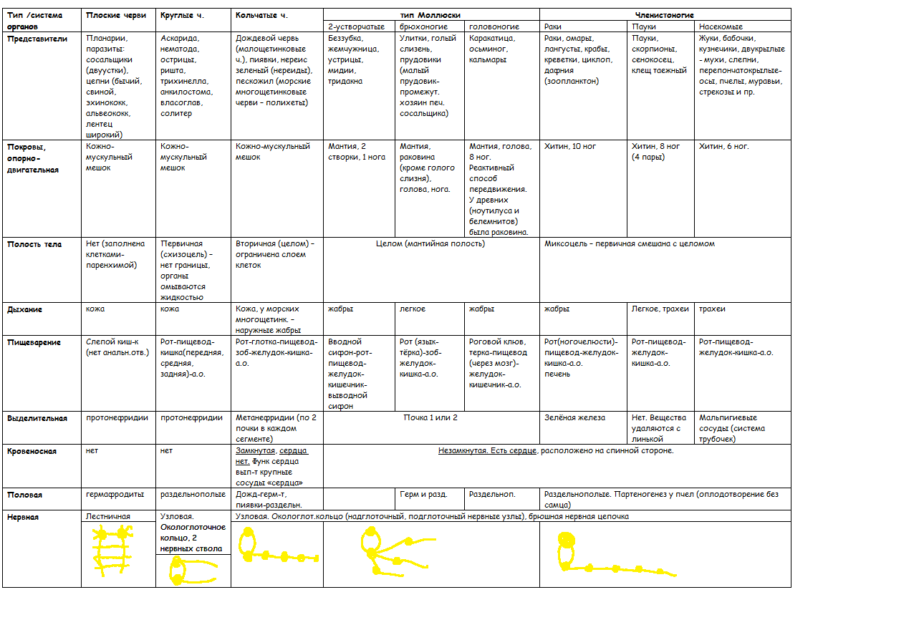
В данной таблице нет только Простейших, Кишечнополостных и Иглокожих. Их учим отдельно.
Отличие классов Членистоногих:
По рисунку хорошо видно у кого две пары усиков, у кого одна, органы дыхания, количество ног, глаза.
Хордовые так же: представители и системы органов размещаем в таблицу. Представители обязательно, т.к. могут дать отдельное животное и спросить его системы органов. Например, попадется червяга кольчатая – это земноводное, а не кольчатый червь, поэтому, для неё будем выбирать трехкамерное сердце, мешковидные легкие и пр. мозг животных отличаем по переднему мозгу: хорошо отличим передний мозг пресмыкающихся, а между птицами и млекопитающими разница в наличии извилин.

рыбы | земноводные | пресмыкающиеся | птицы | млекопитающие
представители
Хрящевые: акула, скаты, химеры. Скелет хрящевой, чешуя плакоидная (зубчатая), нет плавательного пузыря, тело сплюснуто сверху-вниз, рот на нижней стороне, грудные плавники горизонтально (в стороны), нет жаберных крышек (жаберные щели)  Костные – все остальные, в т.ч. осетровые: осетр, стерлядь, белуга(костно-хрящевые), хотя внешнее их описание соответствует хрящевым-рот внизу, чешуя «жучки» - зубчатая, нет костей, плавники горизонтально.  Отличие костных от хрящевых: Костный скелет, чешуя ктеноидная, рот посередине, тело сплюснуто с боков, плавники вертикально, жаберные крышки, плавательный пузырь. | Отряд хвостатые: тритон, саламандра, оксолотль,  сирен полосатый.  Бесхвостые: лягушки, жабы, квакша, жерлянка, чесночница.  Безногие:  кольчатая червяга,  цейлонский рыбозмей. | Отряд чешуйчатые (ящерицы): ящерица, желтопузик, веретеница, варан, хамелеон, игуана, агама, змеи (гюрза, эфа, полоз, уж и др.), геккон.  Отряд крокодилы: крокодилы, аллигаторы. Сердце этого отряда 4-х камерное, но кровь смешанная, т.к. артерии соединяются при выходе из сердца.  Отряд черепахи: черепахи. | Отряды: воробьиные, страусовые, гусеобразные, пингвины, дневные хищные, совы (ночные хищники), куриные. | Отряды: хищные, рукокрылые (летучие мыши), зайцы, китообразные, хоботные, ластоногие (тюлени),  Однопроходные: ехидна, утконос (яйцекладущие – имеют клоаку, откладывают яйца, температура непостоянная, сердце с неполной перегородкой. Относятся к млекопитающим потому, что вскармливают детенышей молоком).  Отряд насекомоядные – ежи, кроты, выхухоль, землеройки.  Грызуны: мыши, крысы, бобры, белки.  Сумчатые: кенгуру, сумчатый волк и др. -плацента недоразвита, детеныш недоношенный «дозревает» в сумке.  Все отряды, кроме однопроходных и сумчатых, относятся к плацентарным-имеют плаценту («детское место»).

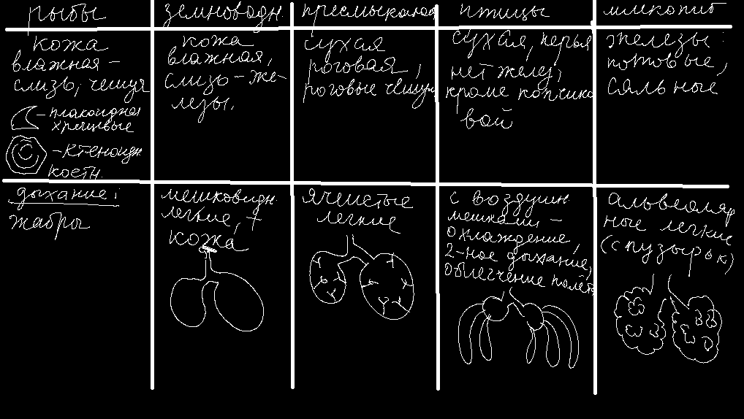
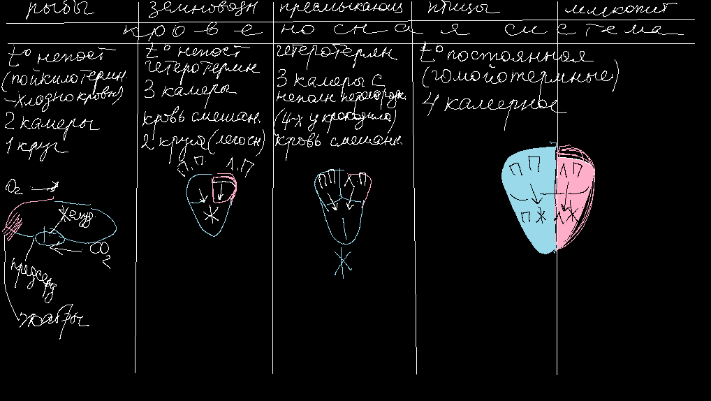
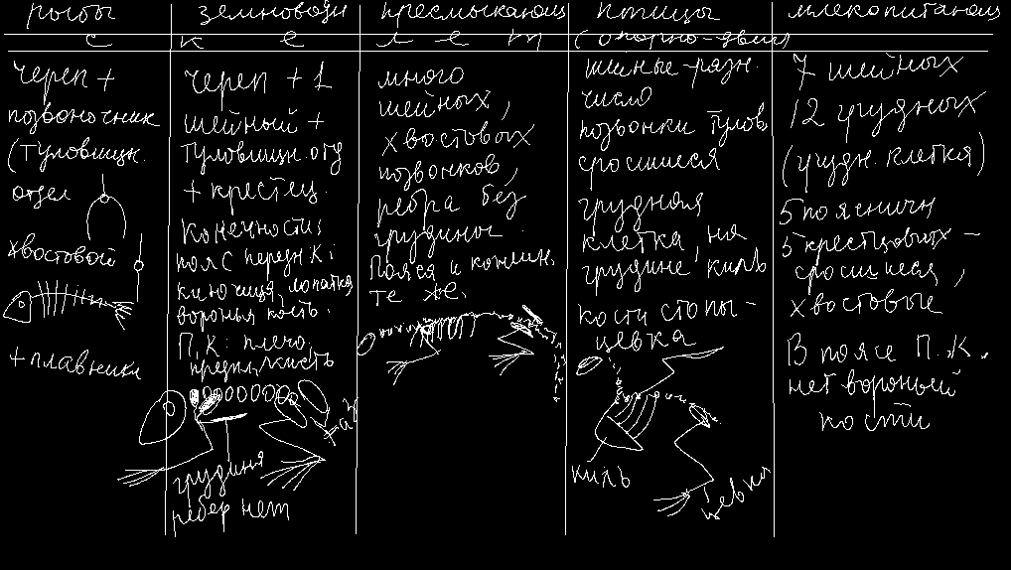
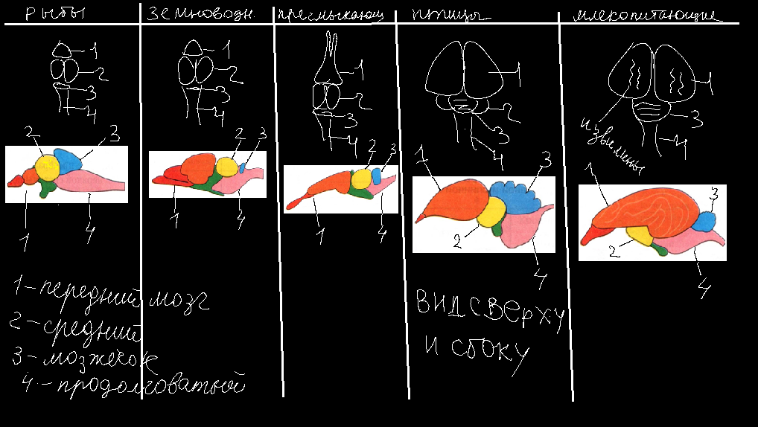

Человек. В кровеносной системе часто путают пути крови по кругам кровообращения. Первое, что надо сделать – нарисовать сердце, закрасить красным цветом правую половину, синим – левую и подписать камеры: подписываем так, словно это сердце человека, которому мы смотрим в лицо, тогда справа от нас, там, где красным – левое предсердие и желудочек, а слева от нас, будет правая рука человека, которому мы смотрим в лицо, поэтому, здесь пишем «правое предсердие» и «правый желудочек». А далее действуем логикой: красный цвет – артериальная кровь (с кислородом), синий – венозная ( с углекислым газом). Каждый круг начинается с одного желудочка, а заканчивается в противоположном предсердии. Вопрос: если я смотрю на левое предсердие и там артериальная кровь, то откуда пришла эта кровь, с кислородом? Ответ: из легких. Следовательно: левое предсердие – это конец легочного (малого) круга, тогда его начало – в правом желудочке. Все сосуды легочного круга имеют в названии слово «легочная», тогда все остальные сосуды и камеры – это сосуды и камеры большого круга. Например: легочный ствол, легочные артерии, легочные вены, капилляры легких – сосуды малого круга. Подключичная артерия, сонная артерия, брюшная артерия, нижняя полая вена – сосуды большого круга. Как расставить по порядку? Из сердца выходят артерии, а заходят в сердце – вены. Если точнее: легочный круг начинается легочным стволом, который делится на две легочные артерии, далее капилляры и в конце – 4 легочные вены и левое предсердие. Большой круг: левый желудочек – аорта – артерии (подключичная и любая другая) – капилляры органов – вены нижняя и верхняя полые – правое предсердие. Ну и тут же функции кругов: провести газообмен, принести питательные вещества и забрать вредные жидкие вещества, которые удаляются через почки.
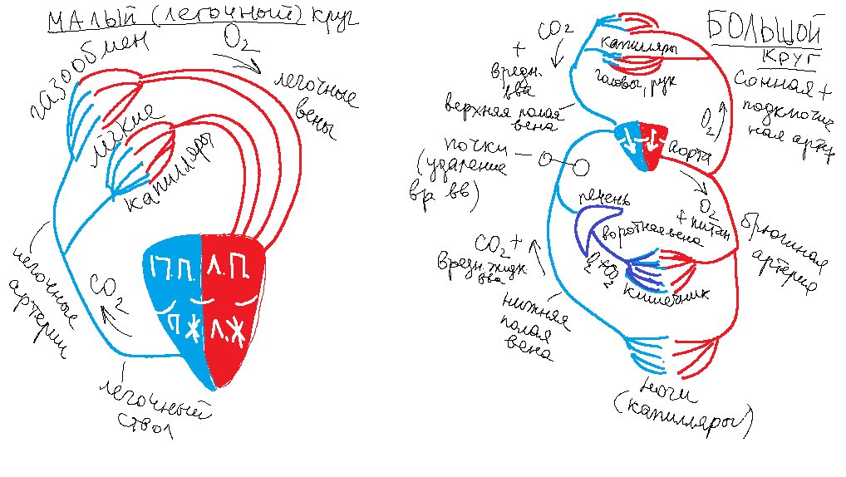
Детям второй группы, которые медленнее запоминают, 27 и 28 задания объясняю в конце – после всех тем. Сначала даю отделы растений, ткани, органы, видоизменения (гомологичные и аналогичные органы), без жизненных циклов – как в учебнике 6 класса. Потом животных, человека по системам, акцентируя на то, что мы тоже млекопитающие. И только при усвоении всего этого, даю гаметофиты, спорофиты, спорангии, семязачатки и генетику.
Детям третьей группы начинаю объяснение с животных, затем растения по отделам – внешнее определение и главные отличия; и человека.
Кроме этого, обязательно жизненные циклы гельминтов и пути их заражения.
И много других тем в биологии, которые вызывают затруднения, но могут быть простыми в изложении объясняются мною не только на уроке, но и на форуме моего сайта https://gpanfilova.wixsite.com/pgbiohim/forum-1/biologiya для того, чтобы пройдя данную подготовку, даже слабый ребенок мог получить из трудных заданий хотя бы по одному баллу, ну а сильные дети, таким образом, экономят время для подготовки.
Надеюсь, что такой мой подход к изучению биологии поможет еще кому-то.

